**MÔN: SINH HỌC 9. HỌC KỲ 2 – ĐỀ SỐ 1**

Thời gian : 45 phút

**Câu 1:** (3 điểm): Cho lưới thức ăn sau :

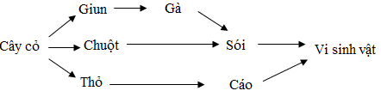

Hãy cho biết :

1. Lưới thức ăn trên thể hiện mối quan hệ gì giữa các loài sinh vật trong quần xã ?
2. Chỉ ra mắt xích chung của lưới thức ăn trên .
3. Từ lưới thức ăn trên, viết ra 1 chuỗi thức ăn có 4 mắt xích ,trong đó “Cáo” là 1 mắt xích trong chuỗi thức ăn. Xác định thành phần chủ yếu có trong chuỗi thức ăn vừa viết.

**Câu 2: (**2,5 điểm)

Vì sao sông sài Gòn bị ô nhiễm? em cho biết những giải pháp gì hạn chế việc ô nhiễm nguồn nước hiện nay tại TPHCM?

**Câu 3:** (2,5 điểm)

* Đỉa hút máu động vật.
* Trên tán cây gỗ có dây tơ hồng và cây tầm gửi sống bám trên đó . Dây tơ hồng và cây tầm gửi đều lấy chất dinh dưỡng từ cây gỗ.
* Trên một cánh đồng cỏ, có dê, cừu, ngựa vằn cùng ăn cỏ. Xa xa có một chú hổ đang rình bắt những chú dê con, xấu số do chú dê non đi chậm nhất và cách xa dê mẹ đã bị hổ vồ lấy mang đi dưới sự đuổi theo và ánh mắt bất lực của dê mẹ.

Hãy cho biết các mối quan hệ giữa: Đĩa - động vật. Dây tơ hồng - tầm gửi. Cây gỗ - dây tơ hồng và tầm gửi. Cánh đồng – dê,ngựa vằn, cừu. Hổ - dê.

**Câu 4:** (2 điểm)

Sự khác nhau giữa tháp dân số trẻ và tháp dân số già**.**

**Hết**

**MÔN: SINH HỌC 9. HỌC KỲ 2 – ĐỀ SỐ 2**

Thời gian : 45 phút

Câu 1(3,5 điểm): Lưới thức ăn sau:

SƯ TỬ DIỀU HÂU RẮN

CÁO BỌ RÙA

**VSV**

NAI CỎ ẾCH NHÁI

CHÂU CHÁU GÀ RỪNG

1. Hãy viết ra 2 chuỗi thức ăn có trong lưới trên? (2 điểm)
2. Phân tích cụ thể các thành phần chính trong lưới trên? ( 1,5 điểm)

Câu 2: (3 điểm)

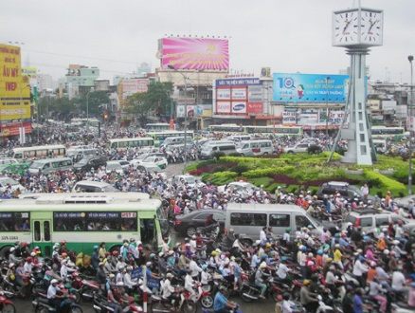 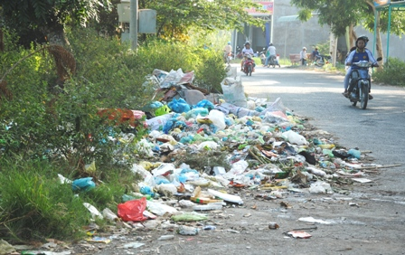

**Hình 2**

**Hình 1**

1. Cho biết hiện tượng xảy ra trong 2 bức hình trên? (1 điểm)
2. Là một học sinh nội thành, em hãy thử đề ra biện pháp khắc phục?(2 điểm)

Câu 3(2 điểm) : Hãy vẽ sơ đồ mô tả giới hạn sinh thái của loài vi khuẩn suối nước nóng có giới hạn nhiệt độ từ 0oC tới +90oC, trong đó điểm cực thuận là +55oC

Câu 4 ( 1,5 điểm): Cho biết mối quan hệ giữa các loài sau:

* Giun sán sống trong ruột người và động vật?
* Trâu và bò cùng ăn cỏ trên một cánh đồng?
* Cây nắp ấm bắt côn trùng?

**MÔN: SINH HỌC 9. HỌC KỲ 2 – ĐỀ SỐ 3**

Thời gian : 45 phút

**Câu 1***:( 2 điểm*)

Chuột sống trong rừng mưa nhiệt đới có thể chịu ảnh hưởng của các nhân tố sinh thái sau:Mức độ ngập nước,độ dốc của đất,nhiệt độ không khí,ánh sáng,độ ảm không khí,rắn hổ mang,áp suất không khí,cây gỗ ,gỗ mục,gió thổi, cây cỏ, thảm lá khô,sâu ăn lá cây,độ tơi xốp của đất,lượng mưa.

Hãy sắp xếp các nhân tố đó vào từng nhóm nhân tố sinh thái?

Câu 2(2 điểm)

Trong thực tiễn sản xuất,cần phải làm gì để tránh sự cạnh tranh gay gắt giữa các cá thể sinh vật,làm giảm năng suất vật nuôi cây trồng?

Câu 3:(3 điểm)

Ý nghĩa của việc phát triển dân số hợp lí của mỗi quốc gia là gì?

Câu 4(1 điểm)

Cho các sinh vật : cây cỏ,sâu ăn lá cây,bọ ngựa,chuột, rắn

Hãy viết 2 chuỗi thức ăn

Câu 5: Em hãy cho biết có những biện pháp hạn chế ô nhiễm môi trường nào?

**MÔN: SINH HỌC 9. HỌC KỲ 2 – ĐỀ SỐ 4**

Thời gian : 45 phút

1/ Cho một lưới thức ăn như sau: (3đ)

Chuột cáo hổ vi sinh vật

Châu chấu Gà Sâu

Cây cỏ

a/ Hãy nêu 3 chuỗi thức ăn từ lưới thức ăn trên.

b/ Nêu tên các sinh vật có trong mỗi thành phần chủ yếu của lưới thức ăn.

2/ Vẽ sơ đồ giới hạn sinh thái của loài vi khuẩn suối nước nóng có giới hạn từ 0C đến +90C. Trong đó điểm cực thuận là 55C. (2đ)

3/ Hãy nêu các biện pháp hạn chế ô nhiễm môi trường. (2đ)

4/ Hãy cho biết tên gọi của các mối quan hệ sau: (3đ)

a/ Cây tầm gửi sống trên thân cây chủ.

b/ Dê và bò cùng ăn cỏ trên 1 cánh đồng.

c/ Chim ăn sâu.

d/ Tảo và nấm làm thành cơ thể địa y.

e/ Mèo ăn thịt chuột.

g/ “Công làm lúa là công bỏ, công làm cỏ là công ăn”. Câu này nói lên mối quan hệ gì giữa lúa và cỏ ?

**MÔN: SINH HỌC 9. HỌC KỲ 2 – ĐỀ SỐ 5**

Thời gian : 45 phút

**Câu 1** : (2.5 điểm)Cho lưới thức ăn sau :



Hãy cho biết :

1. Lưới thức ăn trên thể hiện mối quan hệ gì giữa các loài sinh vật trong quần xã ?
2. Chỉ ra mắt xích chung của lưới thức ăn trên .
3. Từ lưới thức ăn trên, viết ra 1 chuỗi thức ăn có 4 mắt xích ,trong đó “Cáo” là 1 mắt xích trong chuỗi thức ăn. Xác định thành phần chủ yếu có trong chuỗi thức ăn vừa viết.

**Câu 2** : (3 điểm) Các sinh vật khác loài có quan hệ : cộng sinh, hội sinh, cạnh tranh, kí sinh - nửa kí sinh, sinh vật ăn sinh vật khác.

* *Vi khuẩn sống trong nốt sần ở rễ cây họ Đậu.*
* *Trên tán cây gỗ có dây tơ hồng và cây tầm gửi sống bám trên đó . Dây tơ hồng và cây tầm gửi đều lấy chất dinh dưỡng từ cây gỗ.*
* *Cá ép bám vào rùa biển , nhờ đó cá được đưa đi xa .*
* *Giun đũa sống trong ruột người.*
* *Dê và bò cùng ăn cỏ trên một cánh đồng.*

Hãy cho biết tên của các mối quan hệ sau : nốt sần rễ cây họ Đậu – vi khuẩn , dây tơ hồng – cây gỗ , cây tầm gửi – dây tơ hồng , cá ép – rùa biển , giun đũa - ruột người , dê - bò .

**Câu 3** : (2.5 điểm)

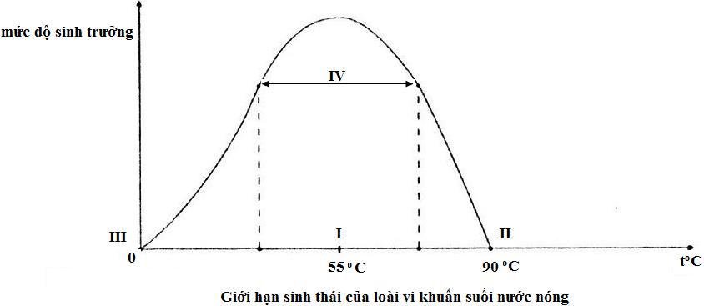

Dựa vào sơ đồ trên , hãy cho biết :

1. Loài vi khuẩn suối nước nóng có giới hạn chịu đựng trong khoảng nhiệt độ nào ?
2. I , II , III ,IV cho biết điều gì trong giới hạn sinh thái của loài vi khuẩn suối nước nóng ?

**Câu 4** :  *Hiện nay ô nhiễm môi trường tại các khu đô thi như thành phố Hồ Chí Minh ngày càng nghiệm trọng . Là một học sinh , em phải làm gì để hạn chế ô nhiễm môi trường tại địa phương em?*

HẾT

**MÔN: SINH HỌC 9. HỌC KỲ 2 – ĐỀ SỐ 6**

Thời gian : 45 phút

Câu 1 : (3 điềm) Hiện nay, Việt Nam đang thực hiện Pháp lệnh dân số nhằm mục đích gì? Hãy nêu đặc điểm khác nhau giữa Tháp dân số trẻ và Tháp dân số già

Câu 2 : (2 điểm) Hậu quả của ô nhiễm môi trường là làm ảnh hưởng đến sức khỏe và gây ra nhiều bệnh cho con người và sinh vật. Vậy chúng ta cần làm gì để hạn chế ô nhiễm môi trường.

Câu 3 : (3 điểm) Hãy phân tích các mối quan hệ khác loài qua các ví dụ sau :

1. Cây tầm gửi và cây gỗ
2. Cây nắp ấm bắt côn trùng
3. Vi khuẩn sống trong nốt sần cây họ đậu
4. Hươu nai cùng ăn cỏ trên cánh đồng
5. Dây tơ hồng quấn quanh cây gỗ
6. Hải quỳ sống bám trên thân tôm nhiều chân

Câu 4 : (2 điểm) Vẽ sơ đồ mô tả giới hạn sinh thái của loài vi khuẩn suối nước nóng có giới hạn nhiệt độ từ o 0c đến +90 0c

**HẾT**